Bientôt le CP !
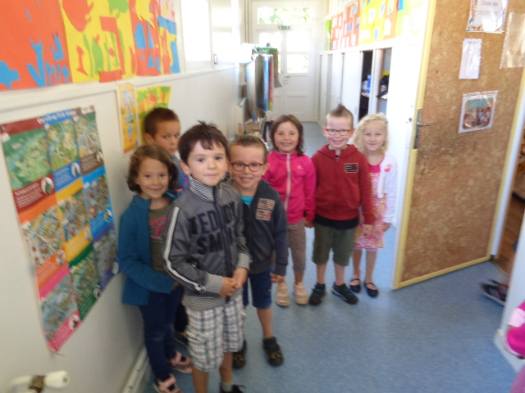
C'est avec beaucoup d'envie mais aussi de stress que nous rentrons dans la classe « des grands » avec le maître. Le maître nous demande de choisir une place et ensuite nous avons dit ce qui changeait dans la classe par rapport à notre classe de maternelle :
- Il y a plein de tableaux. (Sacha) | - Il n'y a qu'une pièce. (Camille)
- C'est plus grand. (Camille) | - Nous aurons un maître. (Raphaël)
- Il y a plein de tables. (Roxane) | - Les tables sont plus hautes. (Elliot)
- Il y a moins de jeux. (Marion) | - La classe est plus grande. (Ewen)
Pourquoi allons-nous apprendre à lire en CP ?
- pour lire des livres tout seul. (Roxane)
- pour lire sur les cahiers. (Eliott)
- pour savoir lire quand on sera grands. (Camille)
- pour raconter les histoires. (Marion)
- pour lire des papiers importants quand on sera grands. (Camille)
Nous avons écouté la comptine du petit chat et nous avons repéré le son a. Le maître nous a demandé d'écrire des A sur l'ardoise. Nous nous sommes appliqués :
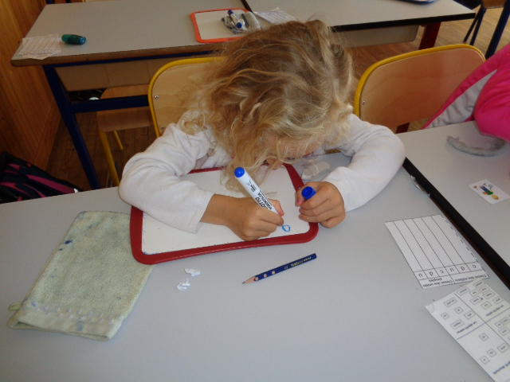 | 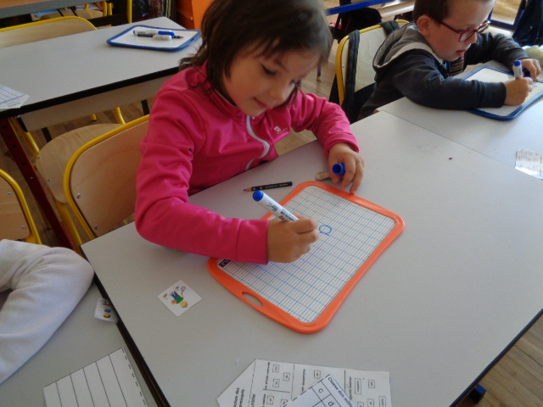
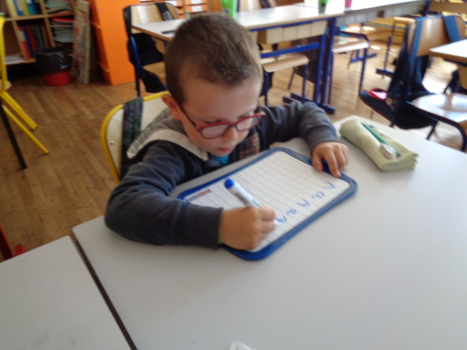 | 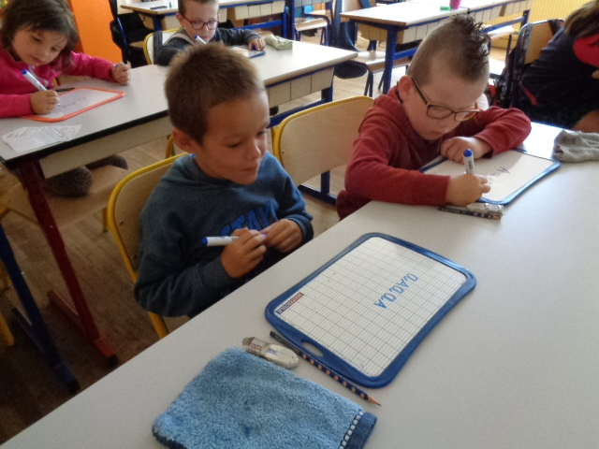
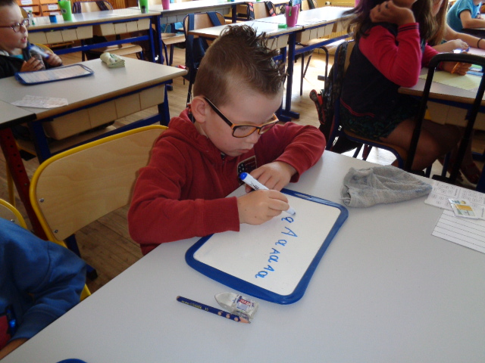 | 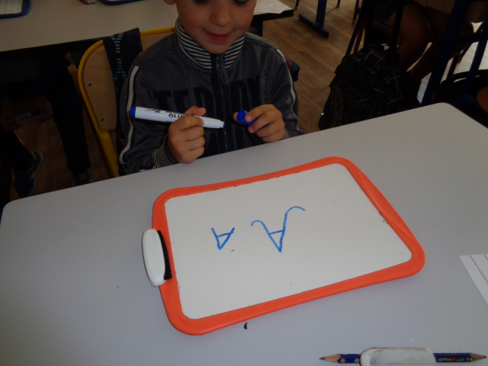
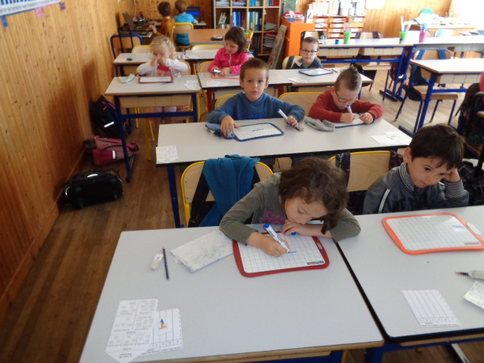
Nous avons ensuite travaillé sur la fiche du a. Tout le monde a bien écouté les consignes.
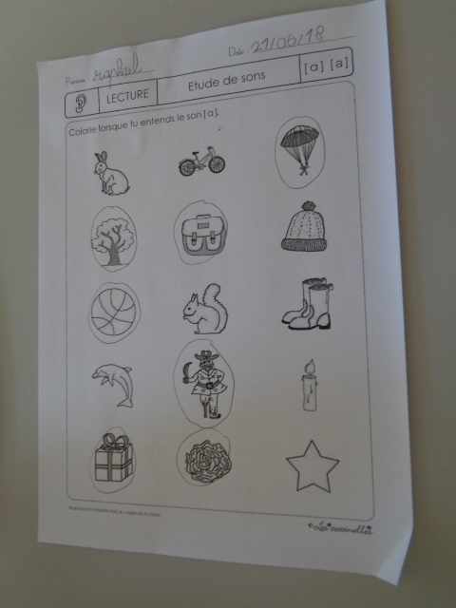 | 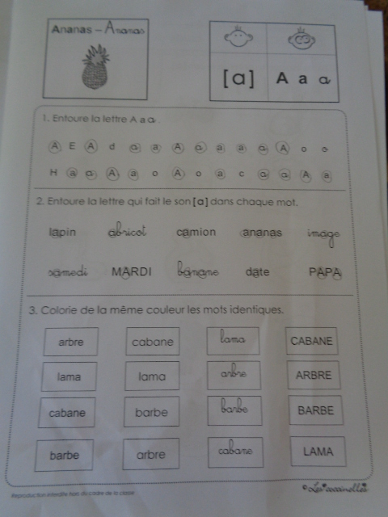
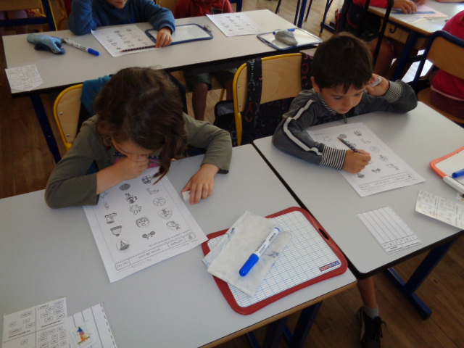
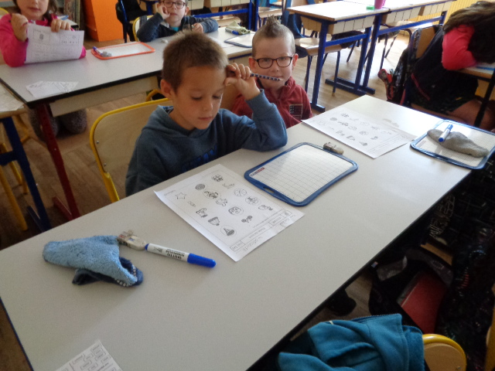 | 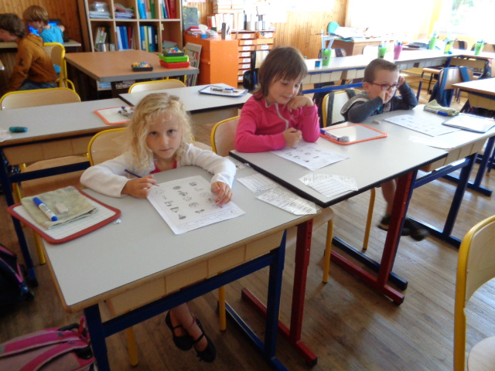
Nous avons dit avec le maître les jours de la semaine et les mois de l’année. Pour terminer la séance, nous avons joué avec des jeux de logique.
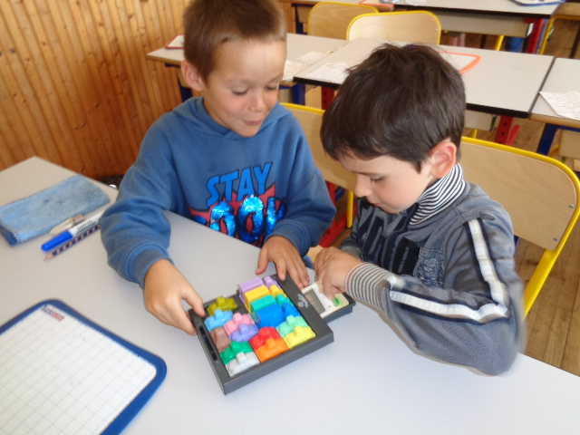 | 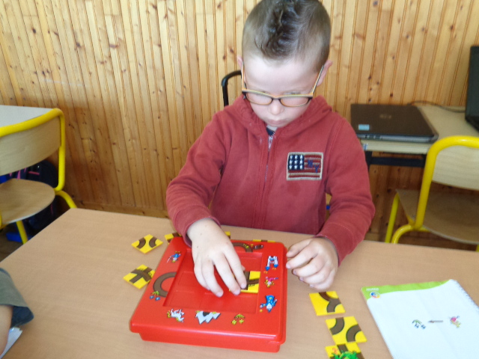
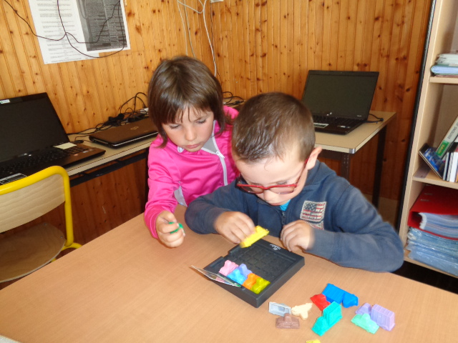 | 

